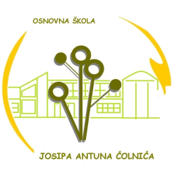

Osnovna škola Josipa Antuna Ćolnića  Trg Nikole Šubića Zrinskog 4 Đakovo  Tel: 031 816 665, 031 816 667, 031 817 014  Fax: 031 816 665 
E-mail: os-djakovo-004@skole.t-com.hr  http://os-jacolnica-dj.skole.hr

RASPORED PSIHOLOŠKOG PREGLEDA DJECE ZA
UPIS U PRVI RAZRED
Široko Polje

15. 04. 2013. (ponedjeljak)

- Đambić Ivana  - Glavaš Ana  - Horvat Ervin  - Ivešić Antonija  - Ivić Šimun | 8.30 sati
- Kedveš Karlo  - Klaić Anamarija  - Kovačić Izidora  - Loger Tiffany  - Lozić Domagoj | 10.00 sati
- Stipić Sara  - Šimičić Leonarda  - Zeko Lea  - Marušić Dino | 11.30 sati

Školska psihologinja

Ivana Sadaić

